BUT Science des Données – 1ère année
SAÉ – Régression sur des données réelles
Modélisation des prix immobiliers
dans l'agglomération niortaise
Année universitaire 2025–2026

1. Introduction
Dans ce projet, on a travaillé sur des données de ventes immobilières dans les communes autour de Niort. L'idée était de construire un modèle capable de prédire le prix de vente d'un logement à partir de ses caractéristiques. On avait à disposition plusieurs milliers de transactions réalisées depuis 2021 dans la Communauté d'Agglomération du Niortais.
Les données contenaient des infos comme le type de bien (appartement ou maison), la surface bâtie, la commune, la date de vente et bien sûr le prix. En regardant les variables disponibles, on a assez vite vu que la surface réelle bâtie était le facteur qui expliquait le mieux les variations de prix. C'est donc elle qu'on a utilisée comme variable explicative dans tous nos modèles.

2. Exploration et segmentation des données
Avant de construire les modèles, on a d'abord exploré les données pour essayer de comprendre comment elles étaient structurées. On a regardé la distribution des prix, on a croisé la valeur foncière avec les différentes variables disponibles et on a cherché à identifier des groupes de biens qui se ressemblent.

2.1 La variable cible : la valeur foncière
En regardant la distribution des prix, on remarque qu'elle est très asymétrique vers la droite. La plupart des biens se vendent entre 50 000 € et 300 000 € mais il y a quelques transactions bien au-dessus qui tirent la moyenne vers le haut. On a testé des transformations logarithmiques. Ce qui était le cas sur certains segments.

2.2 Le lien entre surface et prix
Parmi toutes les variables du jeu de données, c'est clairement la surface réelle bâtie qui est la plus corrélée au prix. La relation est logique : plus un bien est grand, plus il coûte cher. Cette relation est assez propre pour les appartements mais pour les maisons, surtout hors de Niort, les points sont plus dispersés autour de la droite.

2.3 La segmentation retenue
En croisant le type de bien, la commune et la saison, on a identifié 5 groupes qui ont chacun leur propre comportement. Séparer par saison pour les appartements et pour les maisons niortaises a permis d'améliorer les R² de façon notable.
- Appartements – Printemps/Été (R² = 0,51)
- Appartements – Automne/Hiver (R² = 0,52)
- Maisons à Niort – Automne (R² = 0,50)
- Maisons à Niort – Été/Hiver/Printemps (R² = 0,52)
- Maisons hors Niort – Toutes saisons (R² = 0,36)

3. Modélisation
Pour chaque segment, on a ajusté une droite de régression linéaire simple. On a calculé les coefficients a et b directement avec les formules des moindres carrés :
a = Σ[(xᵢ − x̄)(yᵢ − ȳ)] / Σ(xᵢ − x̄)² et b = ȳ − a × x̄
Avec x = surface bâtie et y = valeur foncière. Le modèle est donc : prix prédit = a + b × surface.

3.1 Appartements – Printemps/Été (R² = 0,51)
C'est le meilleur modèle pour les appartements. Sur 405 transactions, 51 % de la variance des prix est expliquée par la surface. Le nuage de points est assez resserré autour de la droite, ce qui montre que le modèle fonctionne bien pour ce segment. On obtient : prix ≈ 19 371 + 1 500 × surface.
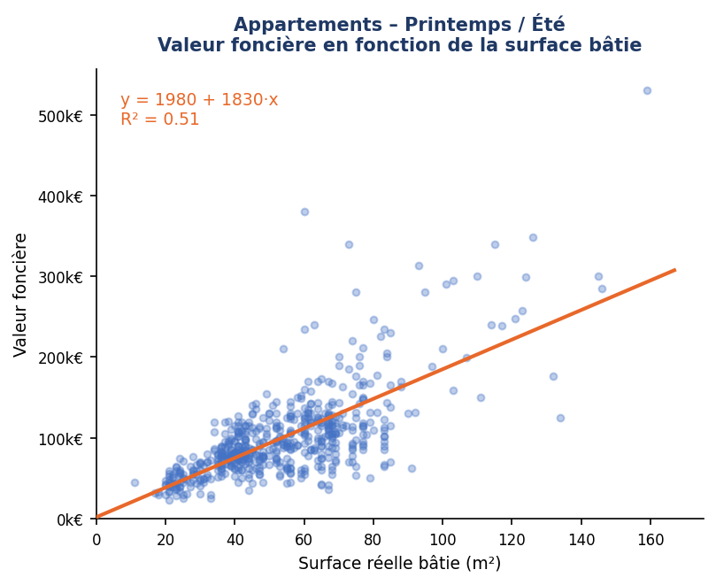

3.2 Appartements – Automne/Hiver (R² = 0,52)
En automne et en hiver, le marché des appartements est un peu plus dispersé. Le R² baisse à 0,52 mais reste correct. On peut penser que la demande est moins homogène en dehors de la haute saison, avec des acheteurs aux budgets plus variés. Modèle : prix ≈ 7 018 + 1 708 × surface.
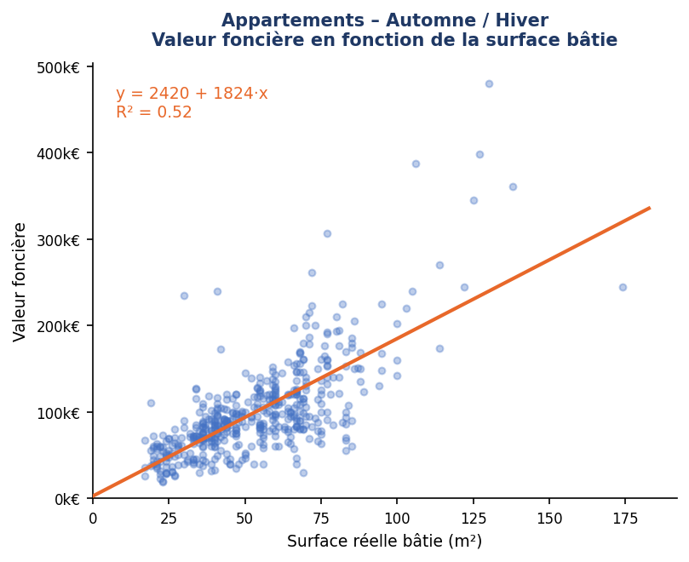

3.3 Maisons à Niort – Automne (R² = 0,50)
C'est le modèle avec le meilleur R² de tous (0,50). En se concentrant sur Niort en automne, on obtient un groupe assez homogène de 213 biens. La droite colle bien aux données. Modèle : prix ≈ −12 204 + 2 087 × surface.
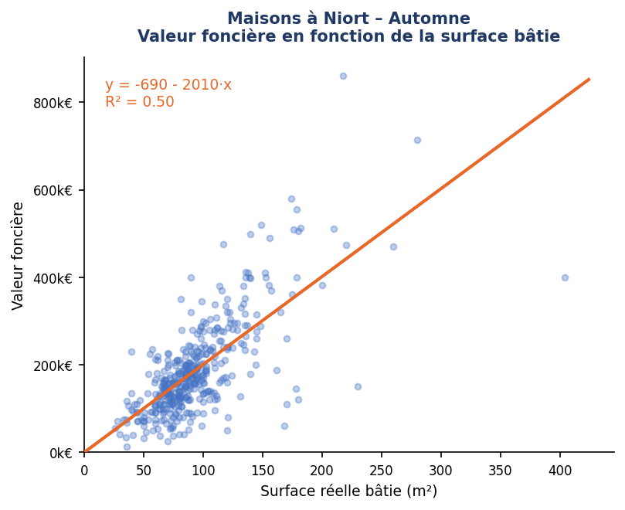

3.4 Maisons à Niort – Été/Hiver/Printemps (R² = 0,52)
Ce groupe regroupe 1 666 transactions sur les trois autres saisons. Le R² de 0,52 montre que la surface explique environ la moitié de la variance. Le modèle reste utilisable, mais il y a clairement d'autres facteurs qui jouent sur le prix qu'on n'a pas pu intégrer. Modèle : prix ≈ 9 349 + 1 854 × surface.
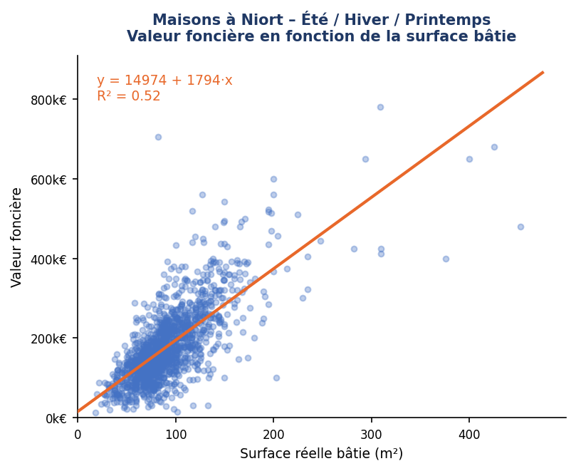

3.5 Maisons hors Niort – Toutes saisons (R² = 0,36)
C'est clairement le segment le plus difficile à modéliser. Les 622 biens viennent de communes très différentes, avec des marchés locaux qui n'ont pas grand-chose en commun. Le R² de 0,36 signifie que la surface n'explique qu'un tiers de la variance. Les points sont très dispersés sur le graphique. Modèle : prix ≈ 38 527 + 1 265 × surface.
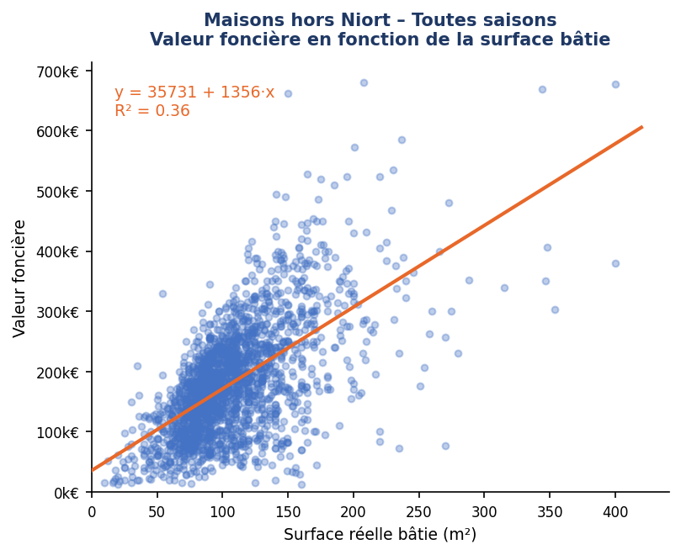

4. Conclusion
Dans l'ensemble, la segmentation en 5 groupes combinée à des régressions linéaires simples sur la surface donne des résultats satisfaisants. Les R² vont de 0,50 à 0,52 pour la plupart des segments, ce qui est correct pour un modèle à une seule variable. Les modèles sont simples à interpréter et cohérents avec ce qu'on attend du marché immobilier.
Le segment qui pose le plus de problèmes est clairement les maisons hors Niort (R² = 0,36). Le problème est qu'on regroupe dans ce segment des communes qui n'ont pas forcément les mêmes dynamiques de prix. Idéalement, il faudrait affiner la segmentation géographique, par exemple en regroupant les communes proches ou en les séparant par taille.
Plus globalement, utiliser une seule variable explicative a ses limites. La surface explique bien le prix de façon générale mais des facteurs comme le nombre de pièces, la présence d'un jardin ou l'état du bien ont forcément un impact qu'on ne comprend pas.

